**PRAKTIKUM PEMROGRAMAN WEB**

**MODUL 11**

**Hosting Situs**



DISUSUN OLEH :

RIZKY BAKHTIAR

L200200224

D

**PROGRAM STUDI TEKNIK INFORMATIKA**

**FAKULTAS KOMUNIKASI DAN INFORMATIKA**

**UNIVERSITAS MUHAMMADIYAH SURAKARTA**

**2023**

Tugas

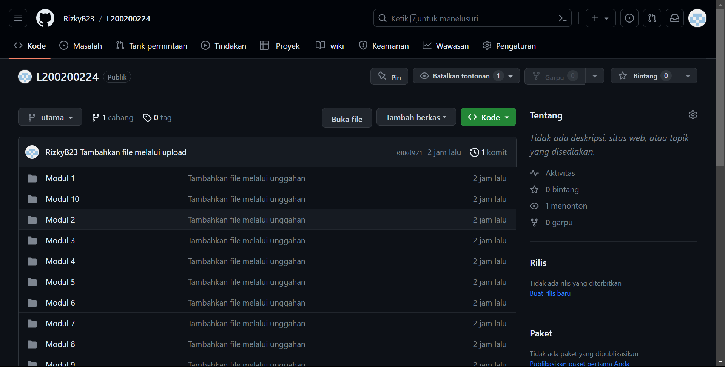

Keterangan :

Hosting menggunakna github

Link Hosting :

https://github.com/RizkyB23/L200200224.git